江苏盐城企业破产迷雾重重

在江苏盐城射阳县新城与老城结合部一处黄金地段，矗立着一片高大的建筑，这就是在当地众人皆知的射阳华悦广场项目。这个项目占地面积11.5亩，地下一层，地上五层，总建筑面积3万平方米，共有585个商铺。这个项目如能正常投入使用，将成为射阳县城一个繁华的“闹市”，将撬动全县的商业发展。令人扼腕叹息的是，华悦广场项目因意外事件背上了沉重的债务包袱，如今被迫走上了破产拍卖之路。
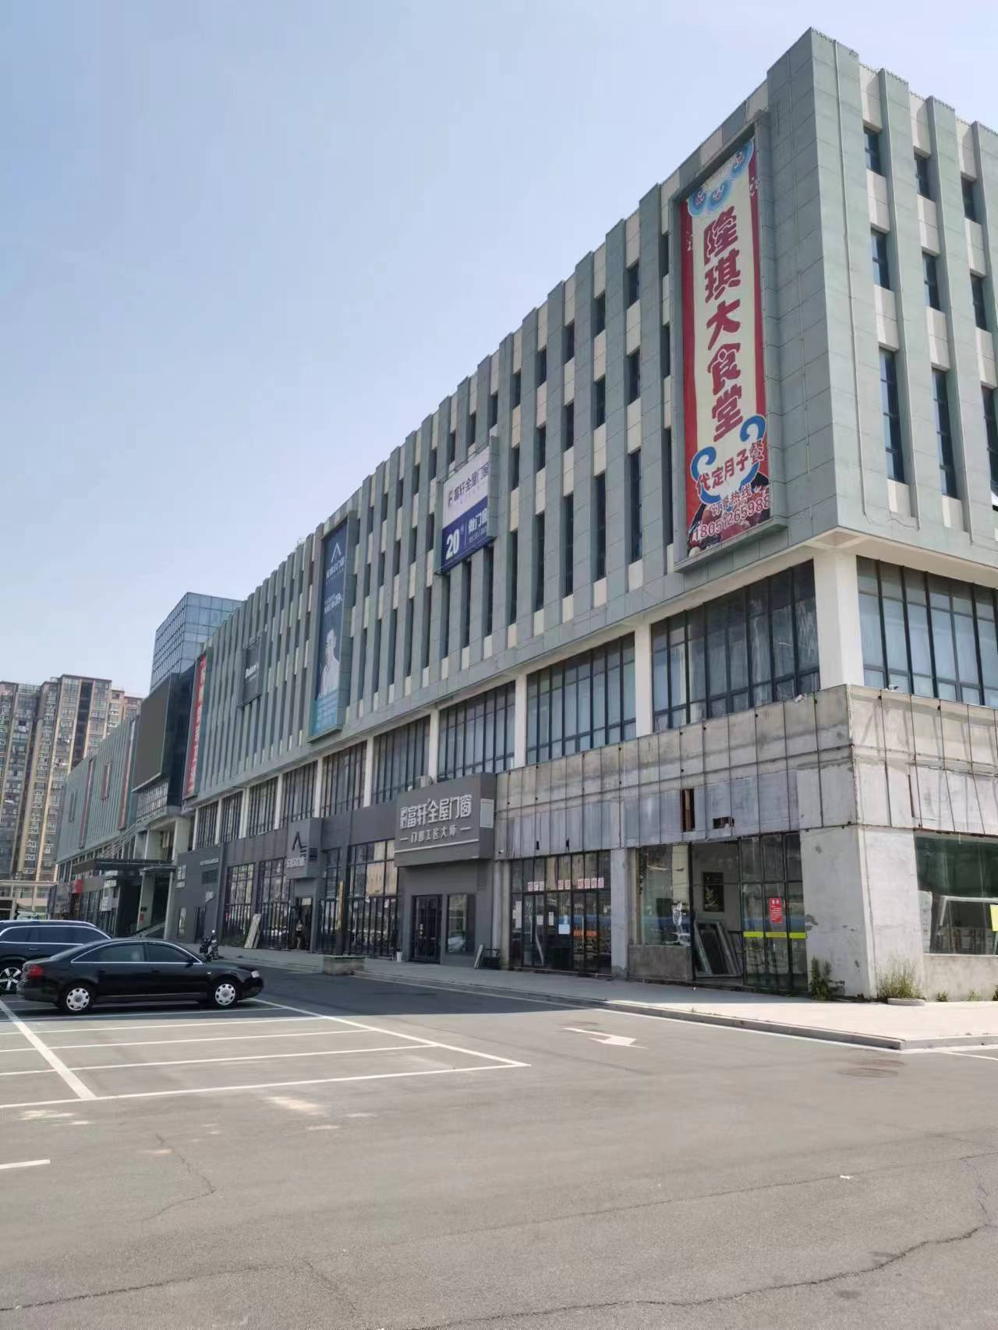
华悦广场项目的开发商是江苏盐城人和景城置业有限公司，其董事长纪晓芹在介绍情况时不无悲伤地说，自己做梦也没有想到，十年前，自己的公司通过招拍挂获得的射阳华悦广场项目，会充满如此多的坎坷和困惑。纪晓芹介绍说：2013年9月，江苏盐城人和置业有限公司成立，自己出任公司法定代表人兼董事长，公司主要经营房地产开发、工业与民用建筑、市政建设、园林绿化等项目。2014年，公司看中了射阳县黄金地段的一块地，策划、设计、申报了射阳华悦广场项目，并于当年办完了所有的审批手续。然而，让人没有想到的是，也就是在这一年，射阳县爆出了“塌方式腐败窝案”，县委书记、县长、住建局局长、开发区管委会主任等十名官员先后落马，导致原来全县所有的房地产项目审批手续全部作废，也就是一律停止施工，等候新上任领导重新审批。而等到纪晓芹经过审核重新拿到华悦广场项目新审批手续并开始复工时，时间已过了一年。然而，也就在这漫长的一年等待中，公司开发资金出现了问题，不得不与人签署了350万的高息举债协议并把正在销售的房产做了抵押。纪晓芹万万没想到是，正是因为这次举债，对方环环相扣，一下子把她推进了万丈深渊。射阳县人民法院以民间借贷纠纷为由，以20多倍标的额对华悦广场资产进行了查封并被迫走上了破产拍卖之路。
破产拍卖，对纪晓芹来说本是万般无奈之举，但其中发生的一些事情却让纪晓芹感到迷雾重重，百思不得其解。
一、资产大于债务，并不具备破产条件。2022年，江苏中企华中天资产评估有限公司第5032号评估结论确定，射阳华悦广场资产价值为3.88221亿元，而债权人申报的债权为1.91595亿元。由此可见，射阳华悦广场项目资产大于债务，并不具备破产条件。早在2019年6月，江苏省人民政府就以第115号文件下发了《关于建立企业破产处置协调联动机制的通知》，要求“协调金融机构债权人、债务企业出资人等厉害关系人帮助有挽救价值的债务企业摆脱债务困境，推动庭外重组与庭内重整的衔接，提高破产重整的效率和成功率。”只有这样，射阳华悦广场项目才能在政府主导下，实施破产重整，获得新生。
二、管理人之争。2021年8月20日，射阳县人民法院发布《关于盐城人和景城置业有限公司破产清算案件竞争方式选任管理人的公告》，面向江苏省范围内通过竞争方式产生破产管理人。公告明确指出，盐城人和景城置业破产管理人报名资格须是当地管理人名册中的一级管理人。射阳县人民法院在选定管理人的条件时，并没有发布允许联合投标的公告，却指定江苏瑞信律师事务所、江苏苏亚金诚会计师事务所联合投标为管理人，直接违背了关于选定管理人的标准。在当时投标的7个候选人中，有6个具备一级管理人的标准，为何独独选定了只具有“二级管理人”标准的瑞信且还要联合中标，百思不得其解。纪晓芹作为债务人其后多次向射阳县人民法院申请更换管理人，至今未得以解决。

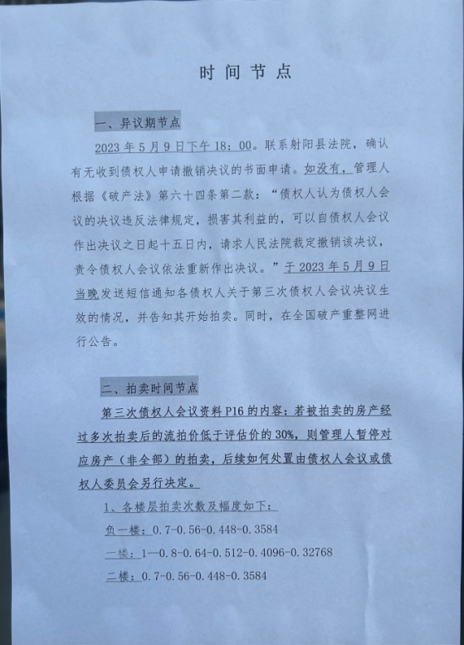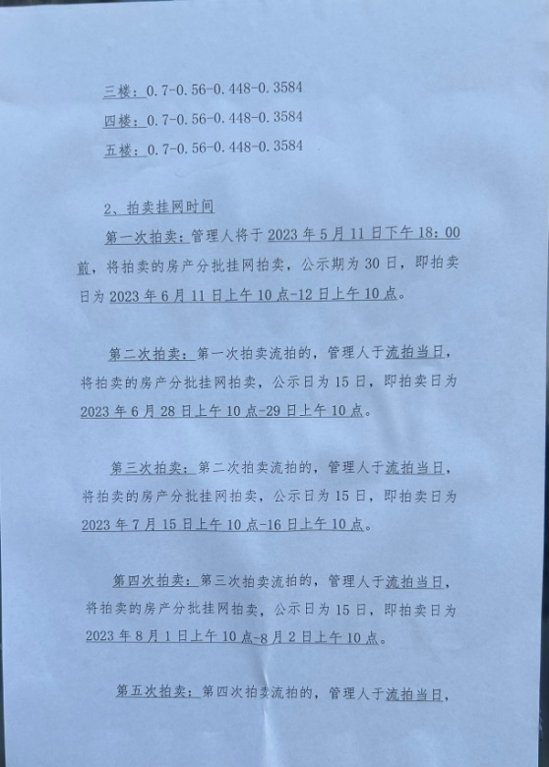

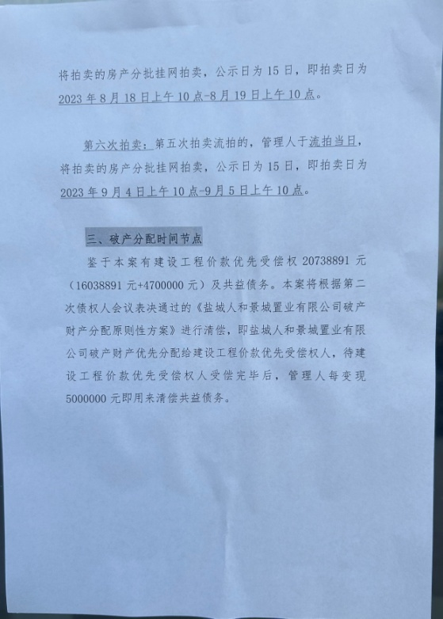
三、如何进行拍卖。在华悦广场贴出的拍卖公告中，管理人将2023年6月11日拍卖一直到2023年9月5日的六次拍卖时间。一次性进行公示，这符合法律程序吗？这样的拍卖要达到什么目的，不值得深思吗？

